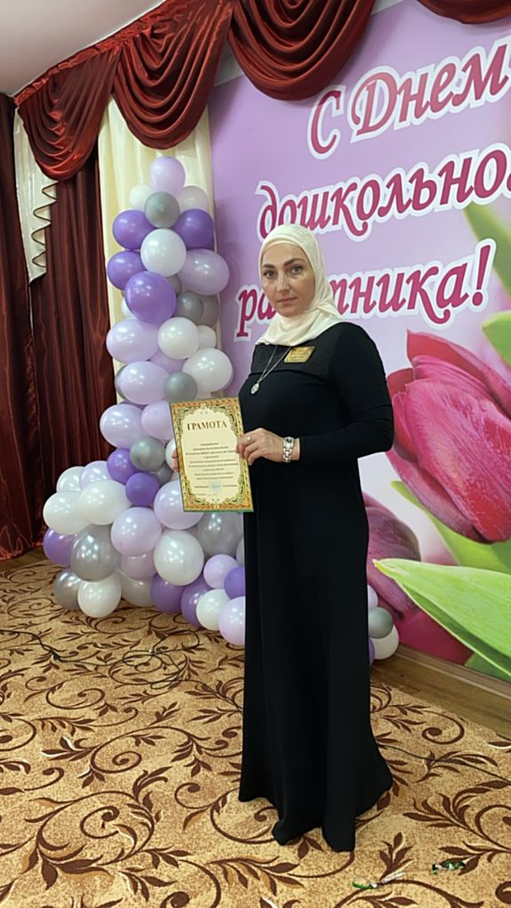

***Моё интернет портфолио***

***Здравствуйте уважаемые посетители нашего сайта!!!***

***Я, Шамсадова Яхита Вахитовна***

*Воспитатель МБДОУ «Детский сад «Шовда» п.Долинский  Грозненского муниципального района»*

***Образование:****Высшее- ГГНИ г.Грозный, специальность инженер-технолог, и среднее специальное образование НГК г.Назрань,  специальность – Учитель начальных классов. Также прошла проф. переподготовку в 2019г.  по специальность "Воспитатель в дошкольном образовании"*

***Стаж педагогической работы:****11 лет*

***Педагогическое кредо:****" Любовь к детям важнее всего"*

**"Обо мне"**

          Родилась я и выросла в селе Радужное Грозненского района. Окончила  Грозненский Государственный нефтяной институт в 2008году, Назрановский Государственный колледж в 2014 году.

В 2011 году устроилась на работу в свой любимый детский сад.

***«Почему я выбрала профессию воспитателя?»****. Потому что, мне кажется, что профессия выбрала меня.* Воспитатель – профессия не только важная, но и необыкновенная. Педагогу детского сада приходится быть ещё и актёром, и сценаристом, дизайнером и психологом. Ответьте мне на вопрос, представители каких профессий должны сочетать в себе столько много разных качеств? Я думаю, их найдётся немного. Мне импонирует, что имею такую возможность проявить самые разные способности, научиться тому, чему никогда бы не научилась, работая в другом месте.   Воспитание ребенка, его подготовка к взрослой жизни – совместная работа родителей, воспитателей и учителей. Так, выбрав путь воспитателя, я поставила перед собой чрезвычайно важную и сложную, но вместе с тем и интересную задачу, так как понимаю, что способна помочь детям и принести пользу обществу.

 В детском саду «Шовда» п.Долинский  я работаю уже 11 лет .

|  |  |
| --- | --- |
| Профессиональная зрелость накапливается с годами, каждый день не проходит даром, приносит что-то новое. С принятием федерального государственного стандарта в образовании планка нашей профессии поднимается всё выше и выше, и стоять на месте не приходится. Работать, как десять лет назад уже не получится. Современным детям нужен современный педагог. Для решения годовых задач в нашей дошкольной организации проводятся смотры-конкурсы, дни открытых дверей для родителей, семинары-практикумы, открытые показы и просто интересные мероприятия. А всё это включает большую подготовку. За годы работы у меня накопился огромный багаж дидактического материала, сделанного и оформленного своими руками – целый мини методический кабинет в группе. А это очень удобно – всё всегда под рукой.   |  | | --- | | *У нас большая дружная семья,*  *Такие разные все дети,*  *Но я – не мама, воспитатель я,*  *И лучше нет профессии на свете!*  *Когда они приходят поутру,*  *Я их всегда с улыбкою встречаю,*  *И к каждому я ключик подберу,*  *Они – мои, и я о них все знаю!* | |